表三
臺北市門牌指標格式
大型門牌指標：A3大小(長度45cm、寬度30cm)

小型門牌指標：B4大小（長度35.1cm、寬度23.1cm）

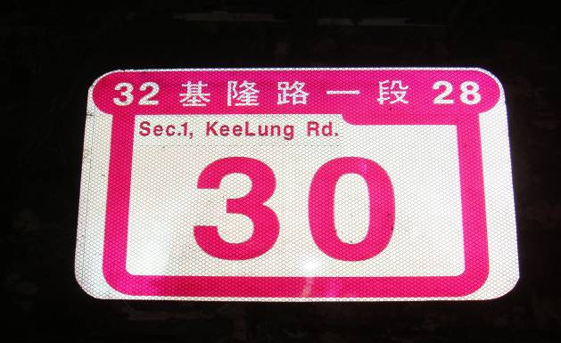
各區顏色如下：
(一)藍色:萬華區、文山區、南港區之道路。
(二)紫紅色：信義區、中山區、中正區之道路。
(三)綠色：大安區、大同區、北投區之道路。
(四)暖紅色：松山區、內湖區、士林區之道路。

